応募には「応募シート」と「見本原稿」が必要です。
★Webマガジン執筆 応募方法★
【応募シート】 2ページ目の例を参考に、3ページ目にご記入ください。
【見本原稿】下記の執筆要綱と、４ページ目以降のサンプルをご確認の上、1回分の見本原稿を書いてお送りください。（４ページ目以降を上書きして執筆してください。）
★見本原稿 執筆要綱★
文字数など
●タイトル（30字程度）
●リード文※記事全体の要約となるもの（80字程度）
●本文（800字程度）
※画像を1枚以上入れてください。サンプルにはAptyサイトより借りた画像を使用していますが、実際にはご自身で撮影したものをお願いします。

選考のポイント
●テーマや視点の独自性
●読み手に伝わる文章
●画像の質と文章との整合性
※そのほか、プロフィールなども読ませていただいたうえで、総合的に選考いたします。

【締切】 2018年1月12日（金）
【送付先】 c.kurosawa@art-play.or.jp （担当：黒澤）

認定NPO法人 芸術と遊び創造協会 事務局
【送付先】 c.kurosawa@art-play.or.jp
※「応募シート」と「見本原稿」を一緒にお送りください。

★お名前
★Webマガジン執筆 応募シート★
記入例
四谷花子

★おもちゃコンサルタント（必須）
通学55期

★ご連絡先（TEL）
01-2345-6789
（メールアドレス）
＊＊＊＊＠＊＊＊＊＊＊＊＊＊＊＊
★プロフィール
（お仕事・特技・おもちゃコンサルタントとしての活動など）
職業は、フリーのライターです。国語教材や子育てWebサイトなどの記事を書いています。おもちゃや遊びなど子どもの文化に興味があり、おもちゃコンサルタントの養成講座を受講しました。東京おもちゃ美術館で、おもちゃ学芸員として活動し、おもちゃを介したコミュニケーションを楽しみにしています。自分の好きなおもちゃや印象に残った出来事についてのブログを書いています。
http://www.****.***

★連載テーマ・伝えたいこと
人見知りの私でも、おもちゃ学芸員として楽しくお客さまと話している・・・それは、おもちゃには人と人とをつなぐ力があるからだと思います。おもちゃを介したコミュニケーションの可能性を、人との出会いエピソードを中心にして伝えたいです。

★各回の内容案（３回分必須、できれば6回分）
１：人見知りでも大丈夫！おもちゃを介したコミュニケーションの面白さについて。
２：おもちゃから生まれたたくさんの笑顔のエピソード 。
３：パパもつい引き込まれるおもちゃについて。
４：作り手の想いを知ることで、より愛着が深まったおもちゃについて。
５：私が出会った遊び・コミュニケーションの達人たちのエピソード。
６：遊び・コミュニケーションの達人になるために必要なこと。

★お名前
★Webマガジン執筆 応募シート★

★おもちゃコンサルタント（必須）
期

★ご連絡先（TEL）

（メールアドレス）

★プロフィール
（お仕事・特技・おもちゃコンサルタントとしての活動など）

★連載テーマ・伝えたいこと

★各回の内容案（３回分必須、できれば6回分）
１：
２：
３：
４：
５：
６：

★見本原稿 サンプル★
※上書きして執筆してください。

≪タイトル≫
パパもつい引き込まれるおもちゃには、共通点がある？

≪リード文≫
東京おもちゃ美術館に来たからには、パパだって「見守り役」じゃなくて楽しんでほしい！学芸員としてお客様に接する中で見つけた、パパが引き込まれるおもちゃをご紹介します。

------------------------------------------------------------------------------

≪本文≫
東京おもちゃ美術館を訪れるパパの中には、「子どもが楽しむのが最優先」とばかりに、一歩引いて見守ろうとする方が少なくありません。でも、おもちゃ学芸員としては、せっかく来てくれたパパにも楽しんでほしい！ そう思って試行錯誤するうちに、パパもついつい夢中になってしまう「鉄板おもちゃ」があることに気が付きました。
そんなおもちゃの中から、３つをご紹介しますね。

●くるりんカー

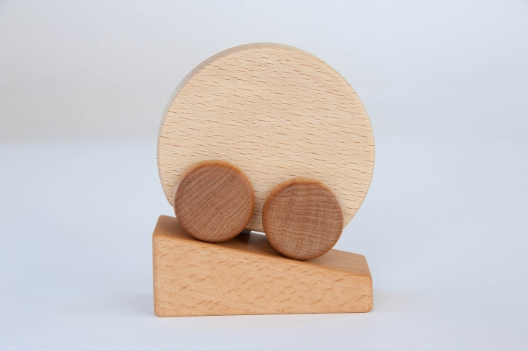

かわいい形の車が、坂道を走るとくるりんと1回転して着地！
動きの面白さに、まずは引きつけられます。次に、何度でも同じように回転する、巧みに計算された作りに感心・・・「ほら、これ見て」とお子さんに話しかけながら、繰り返してしまうおもちゃです。

●飛んでキャッチ
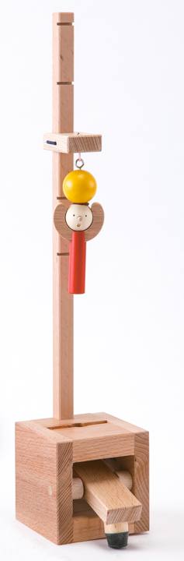

レバーをぽんと叩くと人形がジャンプ。黄色い玉のところまで届くと、ぴたっとくっつきます。人形の頭と玉に磁石がついているため、成功したときの吸いつくような感覚が楽しいです。玉の位置を変えて、高くなるほど難易度もアップ。と、なると、どこまでできるかチャレンジしたくなりますね。最高難度に成功したときは、思わずガッツポーズ！

●糸引き忍者独楽
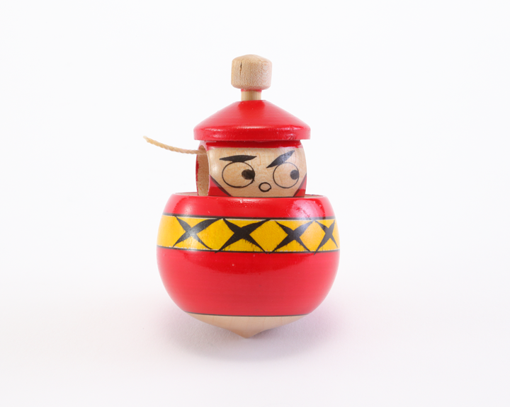

糸を巻きつけて引くことで、勢いよく回るこま・・・ですが、どうやって糸を巻くのか、どうやって回すのか、一見してわからないことが多いのです。「顔の部分だけをつまんで、てっぺんの棒を回して糸を巻き、そのまま糸を引く」とわかると、しかけの面白さを味わうように、もっと勢いよく回せるように、何度も試したくなるこまです。

３つのおもちゃをご紹介しましたが、何となく共通点があると思いませんか？
「動きが面白いこと」
「ちょっとしたコツ・スキルが必要なこと」
「やった！という達成感、すごい！という感動があること」
これらは、よいおもちゃのポイントそのものですね。また3つとも、パパだけでなく、どんな世代の方も楽しめる、魅力あるおもちゃです。

パパが夢中で遊んでいると、その気持ちは子どもたちにも伝わって、一緒に遊びに引き込まれていきます。パパも積極的に楽しむつもりで、いろいろなおもちゃで遊んでみてくださいね！

